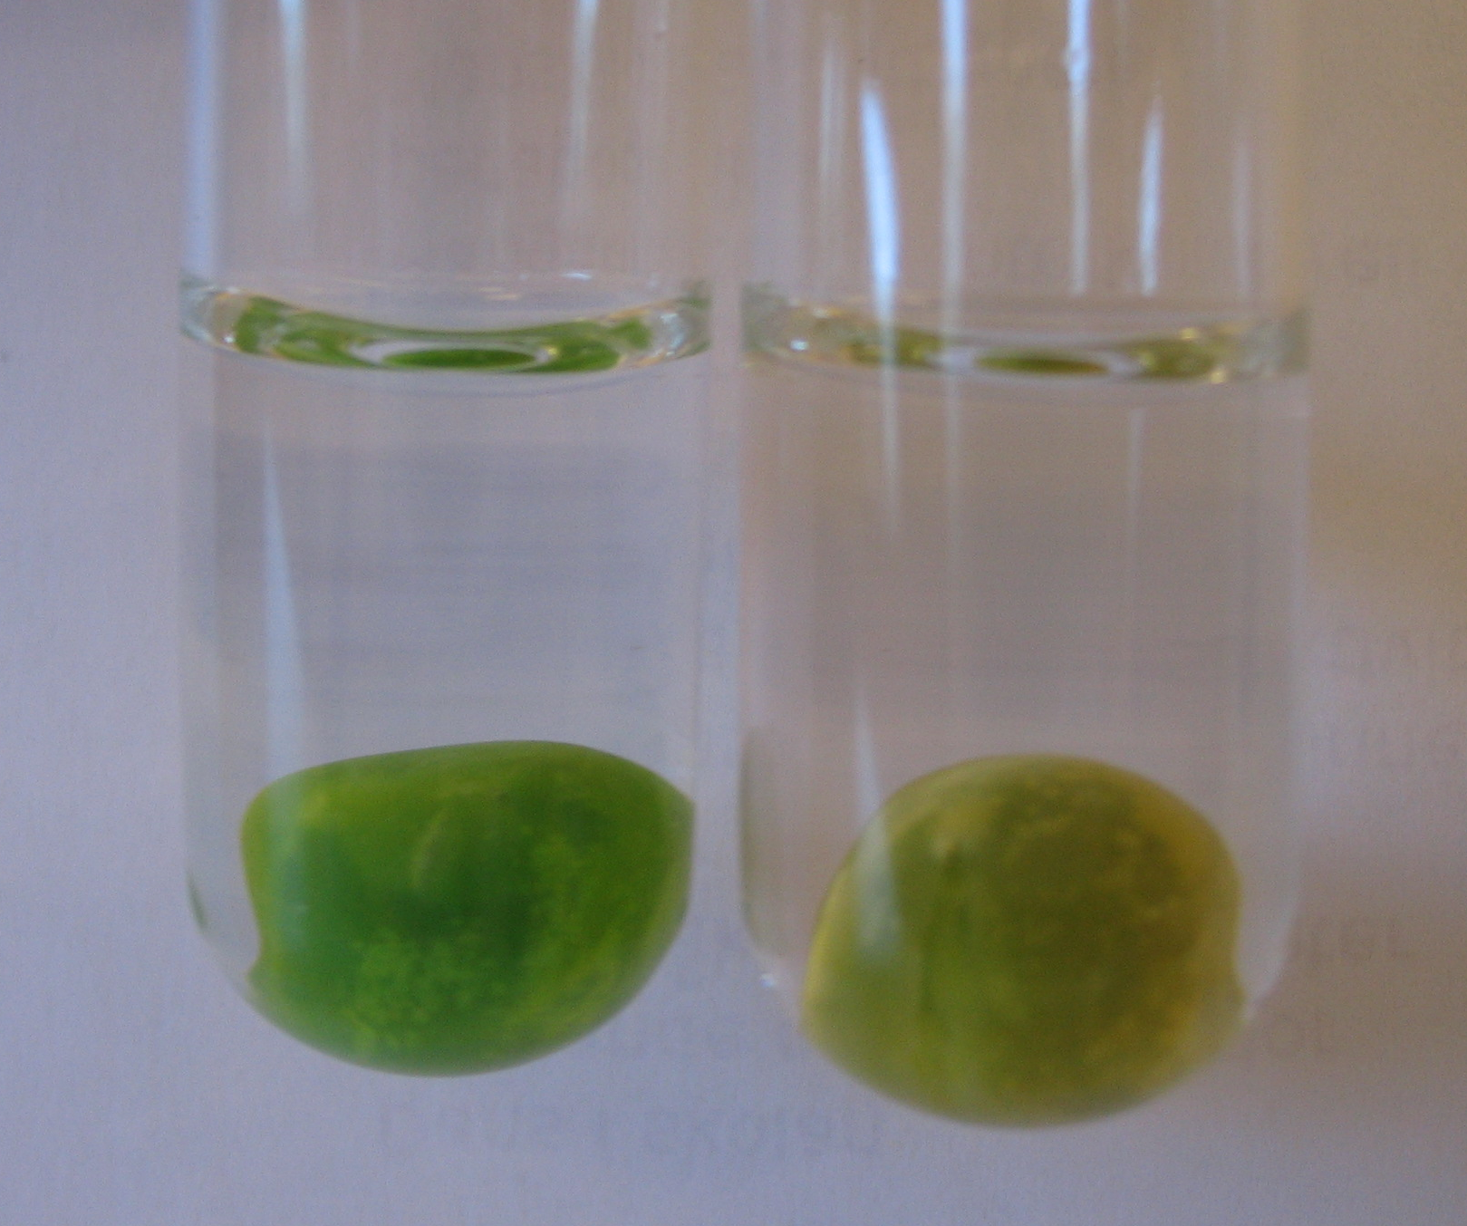

Klorofyll i ärtor

Demonstation: Byt ut prostetisk gruppen i ett protein.
Om demon: Högstadiet och Gymnasiet. Mycket enkel
Tid: Låt stå ca 10 minuter

Klorofyll är liksom många andra, viktiga naturprodukter ett kelat. I ett kelat är en central metalljon bunden till en stor organisk molekyl, som är sammansatt av kol, väte och andra grundämnen som syre och kväve. Klorofyllets centraljon är magnesium och den stora organiska molekylen kallas porfyrin.

Klorofyll a

Andra exempel på molekyler med strukturer som liknar klorofyll är hemoglobin i blodet. Den har järn som centraljon och porfyrin som organisk del.
När gröna grönsaker kokas byts magnesiumjoner i klorofyll ut mot vätejoner. Den vackra gröna färgen försvinner och byts mot smutsbrunt, det är feofytin som ger den bruna färgen.
Utförande: (Laborationen är hämtad från KRC:s kompendium, Kemin i maten och mer teori finns att läsa i KRC:s informationsbrev nr 32)
Lägg djupfrysta ärtor i fyra provrör och tillsätt vatten i det första, ättikssprit (utspädd ättiksyra) i det andra och bikarbonatlösning i det tredje. Det fjärde får vara utan någon vätska och får fungera som referens. Häll av lösningarna efter 5 minuter och jämför färgen på ärtorna. Förklara färgförändringarna.
Pröva också att lägga en ärta i en mättad kopparsulfatlösning. Notera och förklara färgförändring efter ett tag.
Stöd för riskbedömning:
Ättiksyra utspädd: Frätande, Brännbart, Fara, H226, H315, H319 och P210, P233, P240, P241, P242, P243, P260, P264, P280, P301+P330+P331, (ej kräkning), P405
Kopparsulfat: Utropstecken, Miljöfarligt, Varning, H302, H315, H319, H410 och P264, P270, P273, P280
Natriumkarbonat, bikarbonat ej märkespliktigt

